Түркістан облысы
Түлкібас ауданы адами әлеуетті дамыту бөлімінің
«С. Бреусов атындағы жалпы орта мектебі» КММ

Мектептің білім саласына
«SWOT» талдау

Баяндамашылар: Е. Толымбеков – мектеп директоры
Г. Иманкулов, М. Байжанов – мектеп директорының оқу ісі жөніндегі
орынбасарлары

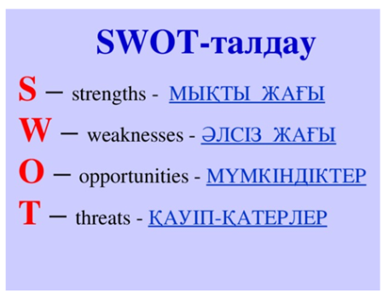
Мектеп дамуының стратегиялық бағыттарын анықтау , өзгерістерді жоспарлау мектептің сыртқы және ішкі ерекшеліктерін ескере отырып асырылады. Сыртқы және ішкі ортаны талдау стратегиялық басқарудың маңызды бөлігі болып саналады .
Кез келген деңгейдегі басшы өз мектебін жалпы модель ретінде елестетіп, оның ішкі құрылысын және барлық компоненттерінің ерекшеліктерін түсіну керек. Стратегиялық жоспарлау аясындағы ішкі ортаны талдаудың белгілі әдістерінің бірі болып «SWOT» - талдау саналады.
Бұл талдаудың тиімді жақтары қандай? Біріншіден, талдау нысанының күшті, әлсіз жақтары қандай? Оның сапасын арттыру үшін қандай мүмкіндіктеріміз бар? Сыртқы ортаның мүнкіндіктерін пайдалана отырып әлсіз жақтарды азайтуға болама? Әлсіз жақтармен бірге талдау нысанының дамуына қандай қауіп әсер етеді? Деген сұрақтарға «SWOT» -талдау жауап береді. Өз мектебімдегі білім беру қызметіне талдау жасау үшін төмендегідей мәліметтерді келтірер едім.

Күшті жақтары (S)
- Мектеп ұжымында жағымды психологиялық ахуалдың қалыптасуы.
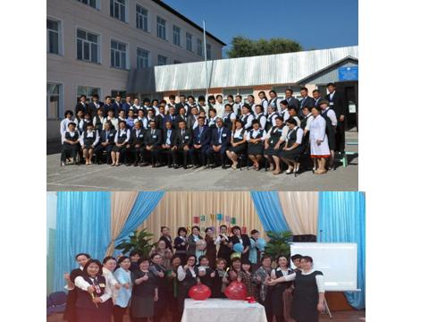
Мектебімізде жағымды психологиялық ахуал жоғары деңгейде қалыптасқан. Ұжым ішінде әртүрлі кештер, спорттық жарыстар, іс-шаралар болып тұрады. Мектеп психологтарының ұйымдастыруымен тренингтер өтіп тұрады. Мұғалімдер өте ұйымшыл, бір мақсатқа жұмыла біледі. Нәтижесінде мектеп өмірінде ешқашан арыз-шағым жазу жағдайлары орын алмаған.
- Басқару саласындағы жаңашылдық.
Мектеп директоры: Толымбеков Ерғали Досмаханбетович
Қазақстан Республикасы жалпы білім беру ұйымдары басшыларының біліктілігін арттыру бағдарламасы бойынша 9 айлық курсын бітірген. 2017 жылы 2 апталық орта білім мазмұнын жаңарту шеңберінде жалпы білім беру ұйымдары басшыларының біліктілігін арттыру білім беру бағдарламасы курсын аяқтады. Одан бөлек: мұғалім ретінде екінші деңгей бағдарламасы бойынша мұғалімдерді оқыту курсын аяқтады.
Мектеп директорының орынбасары
Иманкулов Габит бірінші деңгей бағдарламасы бойынша мұғалімдерді оқыту курсын, 2016 жылы
критериалды бағалау жүйесін енгізу бойынша өңірлік және мектеп үйлестірушілерінің біліктілігін арттыру білім беру бағдарламасы курсын аяқтады.
Байжанов Мұқан 2014 ж халықаралық зерттеулерін білім беру ұйымында ұйымдастыру мен өткізуге жауапты мектеп үйлестірушісі курсын аяқтады.
Албаев Нұрсейт 2017 ж орта білім мазмұнын жаңарту шеңберінде жалпы білім беру ұйымдары басшыларының тәрбие ісі жөніндегі орынбасарларының біліктілігін арттыру білім беру бағдарламасы курсын аяқтады.
Тохаев Ордабек 2017 жылы Білім беруді жаңарту аясында оқушылардың оқу жетістіктерін критериалды бағалау курсын аяқтады.
- Мектеп педкадрларының сапалы құрамы:
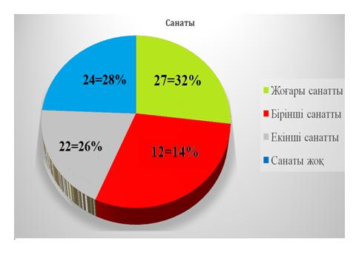
13- адам деңгейлік курстан өткен, оның ішінде
1-деңгейлік бағдарламасы бойынша : 3 мұғалім.
2-деңгейлік бағдарламасы бойынша : 5 мұғалім
3-деңгейлік бағдарламасы бойынша: 5 мұғалім
Төрт мұғалім тренерлік “Тәжірибедегі рефлексия” курсын аяқтаған.
Одан бөлек 2 мұғалім “Мұғалім тәжірибесіндегі зерттеу” мектеп тренерлерін оқыту курсын аяқтаған.
Соңғы үш жыл көлемінде мектептегі барлық мұғалімдер осы тренерлердің деңгейлік бағдарлама бойынша мектептік курстарын аяқтап сертификаттарын алды.Биылғы жылы жаңадан қабылданған 7 мұғалім “Тәжірибедегі рефлексия” курсында оқытылуда.Жаңартылған білім беру мазмұнын бойынша курстан өткен мұғалімдер саны – 54. Бұл 63%-ді құрайды.Төрт мұғалім үш тілділік бойынша курстан өткен және таңдау пәні сағаты есебінен 8-ші және 9-шы сыныптардағы физика, химия, биология және информатика пәндері үш тілде оқытылуда.

- Әдістемелік қызметтің тиімді ұйымдастырылуы
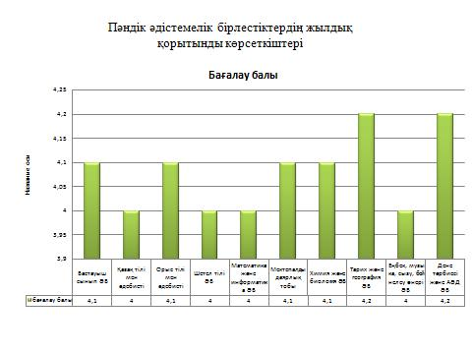
Жаңа педагогикалық технологиялар мен озат тәжірибелерді пайдалану арқылы оқу-тәрбие жұмысының деңгейін көтеру және оқушылардың білім сапасын арттыру мақсатында көптеген іс-шаралар атқарылуда. Құрамында 17 мүшесі бар әдістемелік кеңес тиімді жұмыс атқаруда. Мектептегі 10 пән әдістемелік бірлестіктердің жоғары деңгейде жұмыс атқаруда, пән ӘБ апталықтары қызықты әрі мазмұнды өтеді. Оқу жылында озат тәжірибесі таратылып, облысқа ұсынылып отырған мына ұстаздарды атап өтсек болады:
- Молдакулова Қалима
- Исаева Гүлмира
- Бегалиева Жайсанкул
Жас мамандар үшін ұйымдастырылған тәлімгерлік жұмыс өз деңгейгейінде
атқарылуда. “Жас мұғалімдер” мектебі жұмыс істейді.

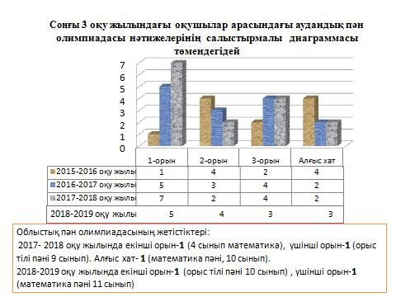
5. Шығармашылықпен жұмыс істейтін ұстаздардың бар болуы, олардың қозғаушылық күші. Озат тәжірибе аламасу жұмысының жақсы ұйымдастырылуы.
Мектепте құрамында 19 мүшесі бар шығармашылық топ жұмыс істейді. Олар мектептің зор қозғаушы күші. Жаңа пед технология әдіс-тәсілдерін оқу үдерісіне енгізуге ұжымды жұмылдыруда. Озат тәжірибелерін тарату мақсатында семинарлар өтіледі және әдістемелік-нұсқаулықтар жазылады. Одан бөлек, мұғалімдердің аудандық, облыстық пән олимпиадаларына және басқа да байқауларға қатысуына көмектеседі. Өткен оқу жылында аудандық пән олимпиадасында 3 мұғалім -I орын, 3мұғалім - II орын,2 мұғалім –III орын, облыстық мұғалімдер олимпиадасында III орынды 1мұғалім иеленді.Сонымен қатар облыстық семинар практикумында 1 мұғалім (Исаева Гүлмира) «Шебер сынып» сабағын өткізді.
Республикалық деңгейде онлайн – вебинар семинарында 2 мұғалім ашық сабақтар өтті және 1 мұғалім баяндама оқыды. Оқу жылында озат тәжірибесі таратылып, облысқа ұсынылып отырған мына ұстаздарды атап өтсек болады:
- Молдакулова Қалима
- Исаева Гүлмира
3.Бегалиева Жайсанкул
Мектебімізде аудандық және аймақтық семинарлар өз деңгейінде өтілуде.

6. Облыстағы 100, ауданымыздағы 6 жетекші мектептің біріміз.

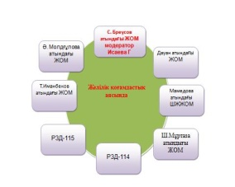
Бізге бекітіліп берілген аймағымыздағы 7 мектеппен тығыз байланыста жұмыс атқарып жатырмыз.
С.Бреусов ЖОМ

Дауан ЖОМ | Иманбеков  ЖОМ | Молдагулова  ЖОМ | М.Маметова НОМ | Ш.Муртаза  МГ | №17 БОМ | Қасымбеков  ат. БОМ

Оқу жылында аймақтық 5 семинар өткізілді.
Шымкент қ. ПШО
Аймақтық мектептер
Жетекші мектеп
Түлкібас АББ

7.Дарынды және талантты балалармен жүргізілетін жұмыстардың нәтижесі
Аудандық пән олимпиадасы :2017-2018 оқу жылы
1 орын – 7 оқушы
2-орын- 2 оқушы
3-орын -4 оқушы
Алғыс хат -2 оқушы
2018-2019 оқу жылында:
1 орын -5 оқушы
2 орын- 4 оқушы
3орын- 3 оқушы
Алғыс хат –3 оқушы
Облыстық пән олимпиадасы: 2017-2018 оқу жылында :
2 орын – 1 оқушы (математика 4 сынып )
3 орын -1 оқушы (орыс тілі 10 сынып)
Алғыс хат- 1 оқушы (математика 10 сынып )
2018-2019 оқу жылында :
2 орын - 1оқушы (Орыс тілі пәнінен 10 сынып)
3 орын - 1 оқушы (Математика пәнінен 11 сынып )
- Облыстық «Жас талант» өнер фестивалінде – 3 орын 3 оқушы
- Облыстық «Болашақ жұлдыз» ән байқауында – 3 орын 1 оқушы
- Аудандық «туған жерге тағзым» өнер фестивалінде – 3 орын 1 оқушы
- Аудандық «Балбөбек» ән байқауында - 2 орын 1 оқушы
Республикалық ұлттық интернет олимпиадасында 55 оқушы жүлдегер атанды
«Алтын қыран» - 9 оқушы жүлдегер.
«Самұрық» зияткерлік сайыстарында 5 оқушы жеңімпаз атанды.
«Экология» зерттеу жұмысы бойынша -1 оқушы,
«Ақ желкен» олимпиадасы – 2 оқушы,
Мектепте пәндік және сыныптан тыс байқаулар мен жарыстар жүйелі түрде өтіп тұрады.

8.ҰБТ тапсыру нәтижесінде жоғары оқу орнындарының гранттарын жеңіп алудағы көрсеткіштері.
9.Оқушылардың білім сапасының жоғары көрсеткіші
Мектептегі білім сапасы көрсеткіші мемлекеттік бағдарламада көрсетілген талаптарға сай келеді. Одан бөлек мектепте жыл сайын алтын белгіге және үздік аттестацияға бітіретін оқушыларымыз бар.
10. Оқу кабинеттерінің талаптарға сай жабдықталуы.
Мектепте 26 оқу кабинеті бар. Оның 18-іне ақы төленеді. 1 мультимедиялық кабинет бар. 3 кабинет (биология,химия,физика) арнайы жабдықталған. Барлық оқу кабинеттері талаптарға сай жабдықталған.

11.Спорттық жетістіктер : 2018-2019 оқу жылында
- Аудандық спартакиадада ер балалар арасында баскетболдан – 1 орын
- Аудандық спартакиадада қыз балалар арасында баскетболдан -2 орын
- Аудандық спартакиадада жеңіл атлетикадан – командалық 2 орын
- Облыстық спартакиадада қазақша күрестен - 2 орын 1 оқушы

5. Аудандық « Кеңес әскерінің Ауғанстан елінен шығарылғанына- 30 жыл» тақырыбында оқушылар арасында өткізілген әскери-спорттық жарыста -1 орын иеленді.
6. Аудандық «Оқушылар Спартакиадасында ер және қыз балалар арасында өткізілген «баскетбол» ойынынан - 2 орынды (ер мен қыз балалар) жеңіп алды.
7.Аудандық «Оқушылар Спартакиадасында – оқушылар арасында «жеңіл атлетика» ойынынан - 3 орын.
8. Облыстық деңгейде Сайрам ауданында өтілген баскетбол жарысының
ашық біріншілігінен -3 орын.
9. Облыстық деңгейде Арыс ауданында 2007-2008 жылдардарда туылған жасөспірімдер арасында өтілген футбол жарысының ашық бірішілігінен -1 орын.
10. Облыстық деңгейде Жуалы ауданында 2005- 2006 жылдардарда туылған жасөспірімдер арасында өтілген футбол жарысының ашық бірішілігінен -1 орын.
11 . Аудандық деңгейде Састөбе ауылында 2005-2006 жылдардарда туылған жасөспірімдер арасында өтілген футбол жарысының ашық біріншілігінен -2 орын.
12. Қыркүйек айында 7-10 сынып арасында өтілген дәстүрлі «Денсаулық» фестивалінде (Кросс, Эстафера және т.б жарыстар).

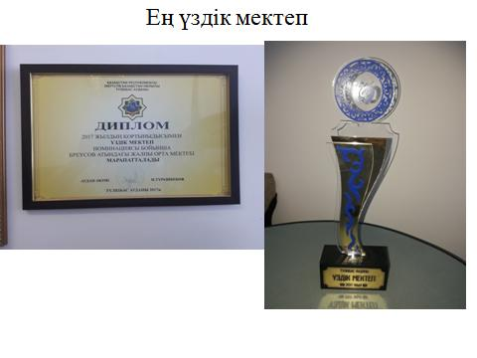
12.Соңғы 9 жылда «Түлкібас ауданының ең үздік мектебі» номинациясын екі рет (2009+ және 2017 ж.ж) жеңіп алғанымыз.
Соңғы 9 жылда С.Бреусов атындағы жалпы орта мектебі екі рет аудан бойынша “Үздік мектеп” номинациясын жеңіп алды.

Әлсіз жақтары (W)
1. Материалдық базамыздың жетіспеушілігі:
А) Оқу кабинеттерінің жетіспеушілігі, уақытша басқа ғимараттарды жалдап отыруымыз.
Мектеп 1970 жылы 540 оқушыға арналып салынған. Қазіргі уақытта 803 оқушы мен 56 бала даярлық тобында білім алып жатыр.
Мектепте оқу кабинеттері жетіспейтіндіктен, балабақшаның бір ғимараты жалға алынып, сол жерде даярлық топтары білім алып жатыр. Сонымен қатар, XIX ғасырда салынып, мемлекеттік қорғауға алынған шіркеулік ескерткіш ғимаратында шеберхана сабақтары өтіледі.

Ә ) Компьютерлер санының аздығы (оқушы санына шаққандағы) және ақпараттандыру жүйесімен толық қамтамасыз етілмегеніміз.
Мектепте ақпараттандыру жүйесі толық қанағаттандырылмаған.
Мектебіміздің басым бөлігінде интернет желісі (WI-FI) жұмыс істемейді. Компьютерлер саны оқушылар санына шаққанда 17 оқушыға 1 компьютерден ғана келеді. Мектебімізде интербелсенді тақталар саны 2-ақ жұмыс істеп тұр, бұл оқу үдерісінде аздық етеді.

- Мұғалімдердің тікелей педагогикалық міндетінен басқа қосымша жұмыстарға қамтылады. Мысалы айтар болсақ, сенбіліктер, сайлау кезіндегі үгіт-насихат жұмыстары және басқа да іс-шараларға .

- Жаңартылған білім беру мазмұнына көшу уақытында ата- аналардың балаларының сабаққа дайындығын жете қадағаламауы, қолдауының төмендігі. Баға қойылмайтындығын үй тапсырмасын орындамай келетін оқушылар кездеседі.

- Мектептің жоғары оқу орындарымен тығыз байланыста болмауы .
Жоғарғы оқу орындарымен тығыз байланыс жасалмағандықтан, ғылыми жобалар жазғанда қиыншылықтар туындайды.

- Аз қаматмасыз етілген жанұядан шыққан оқушылардың мұқтаждығын қанағаттандыру толық шешілмеді.
6. Денсаулығында ақауы бар оқушыларға арнайы инклюзивті оқыту сыныптардың жоқтығы.
Мүмкіндіктер (O)

- Мектепті әлі де дамытуға, жаңашылдықпен басқаруға педагогтар құрамының сапасын арттыруға мүмкіндігіміз бар.
- ҰБТ көрсеткішін жоғарылатуға, грант санының көбейуіне, мамандықты дұрыс таңдау ына бағыт беруге мүмкіндігіміз бар.
- Мектеп, ата-ана, оқушы арасындағы жұмысты жандандыру мақсатында ата-аналар клубы жұмысын жандандыруға , әртүрлі психологиялық тренингтер мен іс-шаралар өткізуге мүмкіндіктеріміз бар.
- Ұстаздардың және жас мамандардың тәжірибесін шыңдау мақсатында аудандық,облыстық кәсіби байқауларға, үздік тәжірибе алмасуда, облыстық деңгейде семинарлар, вебинарлар, онлайн- сабақтар өткізуге мүмкіндігіміз бар.
- Желілік қоғамдастық жұмысын жандандыруға мүмкіндігіміз бар.
- Жаратылыстану бағытындағы пәндерді (информатика , химия, физика ) үш тілде оқыту мүмкіндігіміз бар.
- Оқушылардың қабілеттеріне қарай әртүрлі үйірме жұмыстарын жандандыруға мүмкіндігіміз бар.
- Мектеп жанынан жаңа бастауыш мектеп ғимараты салынған жағдайда, оқу бөлмелерімен толық қамтамасыз етуге мүмкіндігіміз бар.
Қауіпті жақтары (T)
- Оқушылардың бос уақытын қалай өткізетіндігін толық бақылау жасай алмаймыз.
- Интернет арқылы берілетін жағымсыз ақпараттан оқушыларға келетін қауіп.
Қорыта келгенде, мектептің білім беру үдерісін талдау негізінде бар жақсы жақтарымызды және әлсіз жақтарымызды айқын біліп отырмыз. Сондықтан осыларды ескере отырып мүмкіндіктерімізді жүзеге асыру міндеті тұр. Осы мақсатта төмендегі ұсыныстар беріледі:
- Мектептің даму жоспарын заманауи талаптарға сай жасау.
- Педагогикалық кадрлар құрамының сапасын арттыру.
- Барлық педагогикалық кадрларды жаңартылған білім беру мазмұны бойынша курстардан өткізу.
- Мектеп әкімшілігі, қамқорлық кеңес және ата – аналар комитетінің жұмысын тығыз байланыстыру.
- Мұқтаж оқушыларға материалдық көмек беру жұмысын қолға алу.
- Мамандықты дұрыс таңдауды, ҰБТ тапсыру пәндері бойынша дайындық жұмыстарын жүргізуді, соның нәтижесінде мемлекеттік грантты жеңіп алу санын көбейту мақсатында дайындық жұмыстарын жүргізу.
- Үздік тәжірибе алмасу мақсатында аймақтық, аудандық, облыстық семинарларға қатысу және мектебімізде өткізу; әдістемелік нұсқаулықтар және авторлық бағдарламалар құрастыруды қолға алу.
- Мектеп жанынан соғылатын жаңа бастауыш мектеп құрылысының уақытылы жүргізілуін қадағалау.
- Аудандық білім беру бөлімінен мектепті компьютермен талаптарға сай жабдықталуын және интернет желісі жылдамдығын арттыруға сұраныс жасау.
- Мұғалімдердің өз пәндері бойынша пән олимпиадалары мен пәндік байқауларға қатысып, өз шеберліктерін арттыру.
- Дарынды және талантты оқушыларды пән олимпиадаларына, зияткерлік байқауларға қатысуын ұйымдастыру.
- Мектепішілік, аймақтық, аудандық, облыстық, республикалық желілік қоғамдастықтар жұмысын жандандыру.
- Күнделік KZ.білім жүйесіне толық өтуді қолға алу.
- Жаңа бастауыш мектеп ғимараты салынған жағдайда, оқушылардың қызығушылығына қарай үйірмелер ашу.
- Жаратылыстану бағытындағы пәндерді (химия, биология, физика, информатика)үш тілде оқытуды қолға алу.
- Жоғары оқу орындарымен тығыз байланыс орнату арқылы ғылыми жұмыстарды жандандыру.

